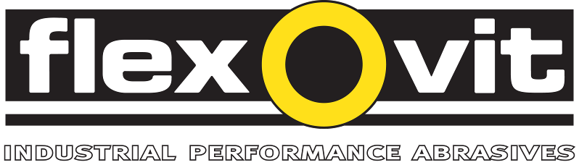
Tehokkaampi metallin nauhahionta Flexovit SY674:llä

Flexovit lanseeraa uuden hiomanauhojen valikoiman metallin hiontaan. Uusilla SY674-hiomanauhoilla voidaan saavuttaa jopa 60 % nopeampi aineenpoisto tavallisiin hiomanauhoihin verrattuna.

Hiomanauhassa on uudelleen kehitetty ja patentoitu zirkon-alumiinioksidinen hioma-aine. Uuden hioma-aineen mikrorakenne vapauttaa uusia teräviä hiomajyviä jatkuvasti, jolloin hiomajyvät laskeutuvat hallitusti hionnan aikana. Hiomajyvät ovat muodoltaan pitkänomaisia ja teräviä ja ne ovat pystyssä hiomanauhan selkäaineessa, mikä valmistajan mukaan takaa pidemmän eliniän ja tehokkaamman aineenpoiston. Selkäaine on vahvaa polyesteriä, joka kestää kulutusta ja tekee hiomanauhasta pitkäikäisen.

Uusia hiomanauhoja on saatavilla jyväkokoina 36 – 120 ja ne on tarkoitettu ensisijaisesti ruostumattoman teräksen hiontaan, mutta sopivat myös erinomaisesti hiiliteräksen ja alumiinin hiontaan. Nauhat soveltuvat kiinteiden koneiden sekä automatisoituun että manuaaliseen hiontaan, kuten esimerkiksi valukappaleiden, turbiiniterien, ohutlevyjen ja muiden teräsrakenteiden hiontaan. Ne soveltuvat lisäksi muun muassa konepajateollisuudessa, rauta- ja terästeollisuudessa, valimoissa ja mekaanisissa konepajoissa tapahtuvaan hiontaan, jossa tarvitaan tehokasta aineenpoistoa, muotoilua ja pinnan viimeistelyä. Nauhaa on saatavilla sopivassa koossa myös viilakoneeseen vaikeasti saavutettavien paikkojen manuaaliseen hiontaan.

”Uuden Flexovit SY674 –hiomanauhan käyttö lyhentää hioma-aikaa huomattavasti ja lisää siten merkittävästi tehokkuutta ja laskee hionnan kokonaiskustannuksia”, toteaa Timo Sutinen, Saint-Gobain Abrasives AB:n Suomen myyntivastaava.

Katso myös www.saint-gobain-abrasives.com
Saint-Gobain Abrasives AB
Box 495 • 191 24 Sollentuna
Telefon 08-580 881 00 • Telefax 08-580 881 01
E-post sga.se@saint-gobain.com
Hemsida: www.saint-gobain-abrasives.com
Saint-Gobain Abrasives AB
Teollisuustie 1, 33470 Ylöjärvi
Puhelin: 0400-535 984
Sähköposti: timo.sutinen@saint-gobain.com
Kotisivu: www.saint-gobain-abrasives.com
Syyskuu 2013

